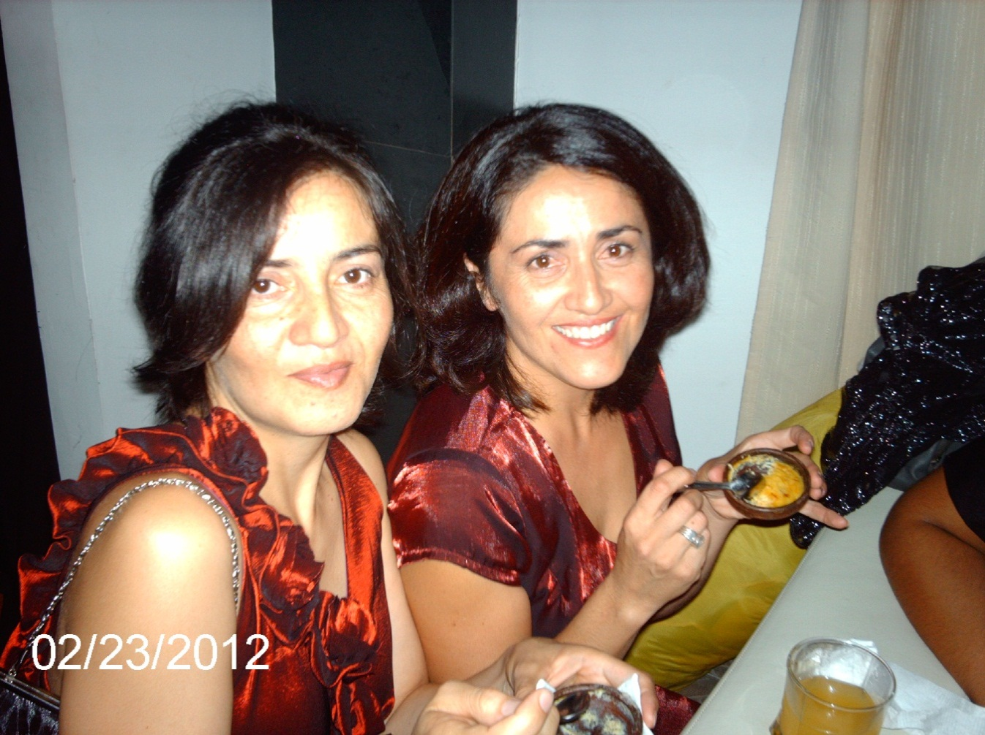

**Margarita E. Fuentes Sepúlveda**

Calle 3 Norte # 317 Longavi

Teléfono; +56 984241884

E-mail; samisack@gmail.com

Información adicional

*Nacionalidad ; Chilena*

*Fecha de Nacimiento ; 16 de diciembre 1972*

*Estado Civil ; Casada*

Educación

**Central Odontológica del Ejército:** Titulo Auxiliar Paramédico en Odontología

**Academia Teológica Reformada:** Titulo Bachiller en Teología

**Enseñanza Media:** Liceo Arturo Alessandri Palma Longavi VII Región

**Enseñanza** **Básica:** Esc. Javiera Carrera Actual Liceo Bicentenario Pablo Neruda

Parral VII Región

Experiencia Laboral

**Marzo a Diciembre 2017 y Marzo a Junio 2018**

**Escuela Santiago Urrutia Benavente Parral**

Profesora de Religión Evangélica (reemplazo)

**Julio 2018 a Junio 2019**

**Centro Medico y Dental Longavì**

Supervisora de gestión Clínica y Administrativa

**Marzo 2015 a Julio 2016**

**Clínica Universidad de Los Andes, Servicio de Odontología, Centro Medico**

*Plataforma de Servicio Ambulatorio;*

*Recepción, cuentas, presupuestos, cobranzas,*

*Administración, Software Word, Excel (nivel de usuario), Software SAP & Dentalink (nivel avanzado)*

**Mayo 2013 a Diciembre 2014**

**Clínica Dental Edent**

*Recepción, Administración clínica, Todas las especialidades*

**Mayo 2001 – Abril 2011**

**Central Odontológica del Ejercito COE**

*Administración Clínica, Esterilización, Todas las Especialidades*

Seminarios de Docencia

*08/2009; Manejo paciente difícil, Mutual de Seguridad*

*05/2010; Soporte vital básico del adulto, Mutual de seguridad*

*10/2010; Manejo de objeciones, autocontrol en atención de público, Mutual de seguridad*

*12/2010; Manejo de autoclaves, Mutual de seguridad Computación; conocimiento de Word, Excel, nivel usuario .*

*11/2011; Curso intensivo “Evangelismo Explosivo / Esperanza para Niños” Iglesia Bautista Cordillera, Santiago-Chile.*

Metas Profesionales

* Obtener trabajo que permita utilizar mis conocimientos y capacidades en el área de la Odontología, Teología y otras.
* Desarrollar plenamente la capacidad de trabajar en equipo
* Interés por trabajos con altos componentes de aportes a mejorar las tareas
* Estabilidad Laboral y económica, con desarrollo profesional.

*Disponibilidad inmediata*

.

***Margarita E. Fuentes Sepúlveda***